Мекеме атауы: №7 ЖОББББММ, №12 ЖОМ
Аты-жөні: Тұрғамбекова Т.Ғ., Амерханова А.С.
Лауазымы: мұғалім
Санаты: ІІ
Жұмыс өтілі: 7
Пәні: информатика
Тақырыбы: Модель. Модельдеу. Модель түрлері
Сынып: 6

Сабақтың тақырыбы: Модель. Модельдеу. Модель түрлері
Сабақтың мақсаты:
а) білімділігі: оқушылардың модель, модельдеу, модель түрлері туралы түсініктерін қалыптастыру.
ә) дамытушылығы: оқушылардың ақыл-ой өрісін, танымдық қабілетін дамыту.
б) тәрбиелілігі: оқушыларды ұқыптылыққа, әсемдікке баулу, шығармашылық қабілетін арттыру.
Сабақтың әдіс-тәсілдері: Сыни тұрғыдан ойлау, АКТ, топтық жұмыс
Сабақтың көрнекілігі: тірек-сызба, кесте, тапсырмалар,
Сабақтың түрі: аралас сабақ
Сабақтың барысы:
1.Ұйымдастыру кезеңі. 5 мин
Оқушылардың сабаққа қатысуын тексеріп, оқу-құралдарының дайындығын қадағалау. Балалар 4-баладан 3 топқа бөлінеді. Балаларға нөмірленген қағаз таратылады олар оны қолдарына жабыстырып алады. Топ басшысы тағайындалады.
2. Үй тапсырмасын тексеру. 10 мин
«Нөмірленген бастар стратегиясы» бойынша
1. Алгоритмнің берілу формаларын атаңыздар.
2. Блок-сызбаның элементтерін сипаттаңыздар.
3. Алгоритм түрлерін атаңыздар.
4.Тармақталған алгоритмнің толық емес формасына мысал келтіріңіздер.

3. Негізгі бөлім.
а) Жаңа материалды меңгерту. 15 мин
«Мәтінмен жұмыс стратегиясы» бойынша 1 оқушы оқиды, 2-ші оқушы оған сұрақ қояды. Сосын жұптасып қорытынды жасап, конспект жазады.
А бөлімі
Модель – кез-келген нысанның қарапайым кейіпі. Нақты объектіні, процесті немесе құбылысты ықшам әрі шағын түрде бейнелеп көрсету. Модельдер материалдық түрде, яғни бар болуы мүмкін. Кей жағдайларда модельдер құрамы бойынша нағыз нұсқаны ауыстыруы мүмкін. Мысалы, қуыршақ қыздың модель. Бір нысанда бірнеше модель болуы мүмкін. Мысалы: балықтікі жылтырауық немесе қағаздан жасалған модель. Модельдердің ақпараттық түрі болады. Бұл информатика үшін маңыздырақ. Ақпараттық модель: ауызша, математикалық және графикалық.
Автомобиль сызбасы графиктік модель. Қарапайым ақпараттық модель – адамның есімі. Тақпақтар да ауызша модель бола алады. Математикалық модельдерді математика сабағында сандарды және символдарды пайдаланып құрамыз.
Б бөлімі
- Презентация Модель түрлері.
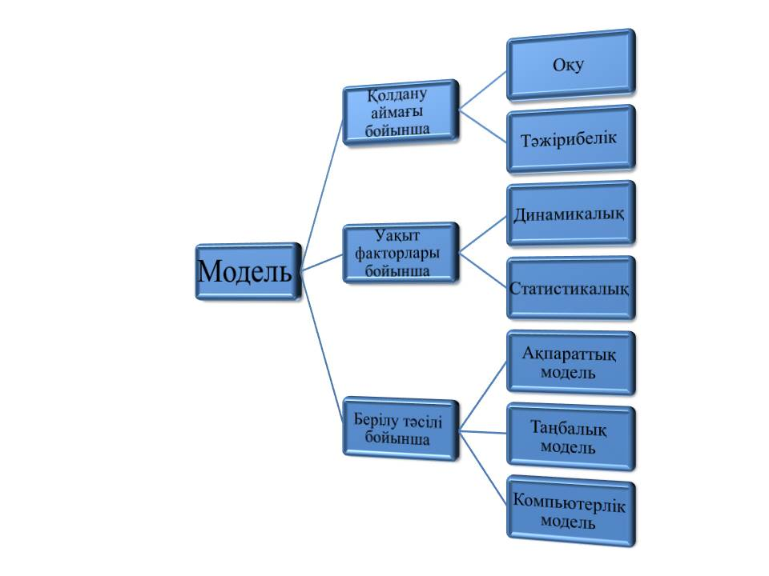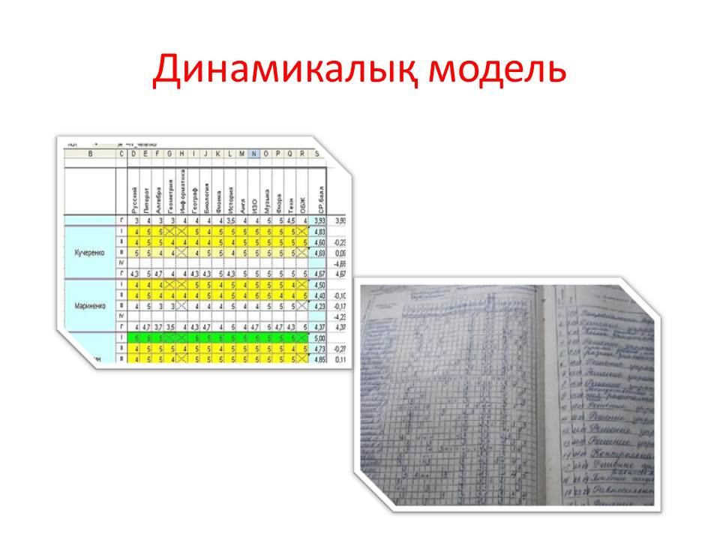

1-слайд 2-слайд

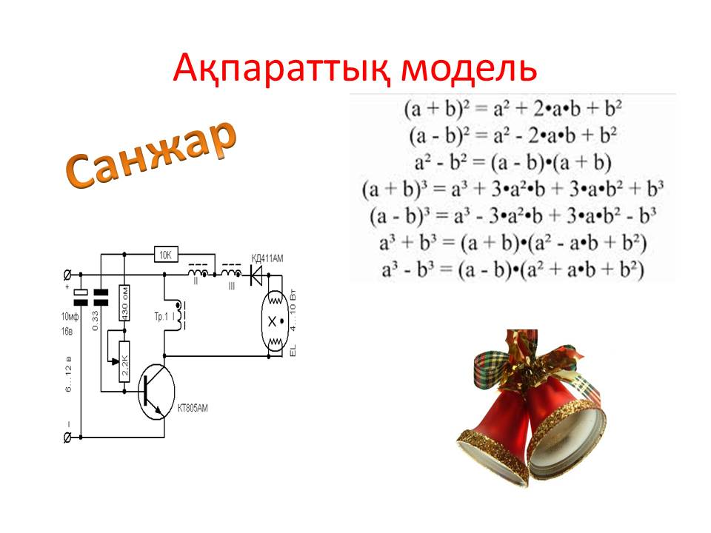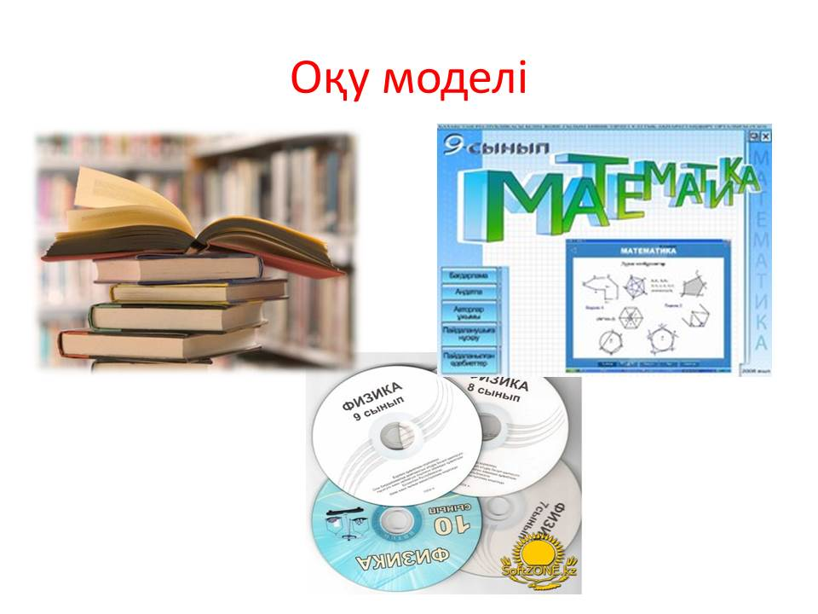
3-слайд 4-слайд

- «ЕХРО-2017» қалашығының компьютерлік моделінің бейне ролигі.
http://www.youtube.com/watch?v=fq7Wq4xgAQA

Модельдеу – нысандарды, үдерістерді және құбылыстарды зерттеу үшін модель құру.

Модельдеу кезеңдері
І. Есептің қойылымы
Есептің сипаттамасы
Модельдеу мақсаты
Нысанды талдау
ІІ. Модельді құру
Ақпараттық модель
Таңбалық модель
Компьютерлік модель
ІІІ. Компьютерлік модель
Модельдеу жоспары
Модельдеу технологиясы
Компьютерлік модель
ІV. Модельдеу нәтижесін талдау
Нәтиже мақсатқа сәйкес келеді
Нәтиже мақсатқа сәйкес келмейді

ә) Жаңа материалды пысықтау 5 мин
Интерактивті тақтада жұмыс
Қолдану – «Модельдер сыры»
Шарты: 2. Берілген модельдерді материалдық және ақпараттық бағытқа топтаңыздар.
- Глобус
- Театр қойылымының декорациялық безендіру макеті
- Театр спектаклінің костюмдер эскизі
- Адам қаңқасының макеті
- Химия рекацияларының теңдеуі
- Шыңғыс хан жанұясы ұрпақтарының сызба түріндегі моделі
- Қуыршақ
- Су молекуласы құрылымының моделі (макеті)
- Автобус қозғалысының кестесі
- Паровоз ойыншығы
- Метроның сызбасы
- Тіктөртбұрыштың ауданын табу формуласы
- Чарльз Бэббидж суреті
Материалдық модельдер 1, 2, 4, 7, 8, 10
Ақпараттық модельдер 3, 5, 6, 9, 11, 12 ,13

Рефлексия: 2 мин
Интерактивті тақтада шеңбер, зигзаг, тең бұрышты төртбұрыш, үшбұрыш, тіктөртбұрыш фигуралары көрсетіледі. Оқушылардың әрқайсысы өздеріне ұнаған бір фигураны таңдап, компьютерде Paint графикалық редакторында салады. Суретті салып біткеннен кейін нәтижесі келесі слайдтарда көрсетіледі.
Шеңбер – Өте мейірімді, басқаның қайғысын да қуанышын да бөлісе алады. Көпшіл, ынталы, достары мен таныстары көп, пейілі кең, түйсігі жақсы дамыған адам.
Зигзаг – Шығармашылық қабілеті басым, үнемі ізденіс үстінде жүреді, ойын-сауыққа құмар, шығармашыл, болашаққа талпынысы жоғары, білімге ынталы адам.
Тең бұрышты төртбұрыш – Лидер, ақпаратқа байқампаз, ұқыпты, еңбексүйгіш, жазуға ынталы, достары және таныстары шағын, көп сөйлегенді ұната бермейтін адам.
Үшбұрыш – Өте еңбекқор, төзімді, өз жұмысының шебері, бастаған істі аяғына жеткізетін, көшбасшы, саясаткер, өз-өзіне сенімді адам.
Тік төртбұрыш – Жаңа идеяларға жақын, білуге құмар, ізденгіш, батыл, көңіл-күйі өзгерелі, өзін көпшілікке көрсете бермейтін адам.

JoyClass бағдарламасы бойынша тест орындау. 5 мин
1.Модельді тек ... құруға болады.
A) нақты бар нысанға
B) ойластырып алған нысанға
C) кез келген нысанға, үдеріске, құбылысқа
D) табиғи құбылыстарға
2. Модельдеудің негізгі кезеңдері ол:
A) модельді құру, компьютерлік тәжірибе
B) есептің қойылуы, модель құру, компьютерлік тәжірибе, модельдеу нәтижесін талдау
C) есептің қойылуы, модельді құру
D) модельді құру, модельдеу нәтижесін талдау
3. Ақпараттық модель:
A) компьютердің көмегімен жүзеге асады
B) нысанның, үдерістің, құбылыстың сипаттамасын береді.
C) нысанның қасиеттерін сипаттайтын математикалық формулалар
D) тек статистикалық модель болуы мүмкін
4. Уақыт факторларына байланысты модельді келесідей деп айтуға болады:
A) компьютерлік және компьютерлік емес
B) статистикалық және динамикалық
C) тәжірибелік және имитациялық
D) сөздік модельдеу
5. Адамның қолымен жасалған нысан ... деп аталады
A) модель
B) ақпарат
C) тәжірибе
D) графика
Тест кілті: 1 А 2В 3В 4В 5А

4.Бағалау. Топ басшылары бағалайды. 3 мин
№ | Аты-жөні | Үй тапсырмасы | Жаңа тақырып | Жаңа тақырыпты меңгеру | Тест | Барлығы
1
2
3
4

5. Үй тапсырмасы. Модельдеу тақырыбына сәйкес компьютерде тәжірибелік жұмыс құру. (мозаика)
6. Қорытынды. Рахмет! Сау болыңыздар!

